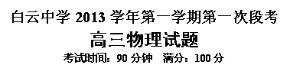

一、单项选择题（ 本题共10小题，每题3分，共30分。每小题在给出的四个选项中只有一个选项符合题意。）
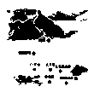
1．北京奥运火炬成功登上珠峰，火炬手攀登珠峰的线路图如图所示
，据此图判断下列说法正确的是 （ ）
A．由起点到终点火炬手所走线路的总长度等于位移
B．线路总长度与火炬所走时间的比等于登山者的平均速度
C．在计算登山运动的速度时可以把火炬手当成质点
D．珠峰顶的重力加速度等于9．8m/s²
2．汽车遇紧急情况刹车，经1.5 s停止，刹车距离为9 m．若汽车刹车后做匀减速直线运动，则汽车停止前最后1 s的位移是( )
A．4.5 m B．4 m
C．3 m D．2 m
3．下列三个力的合力不可能为0的是 ( )．

A．F₁＝2 N，F₂＝6 N，F₃＝10 N B．F₁＝20 N，F₂＝15 N，F₃＝10 N
C．F₁＝10 N，F₂＝10 N，F₃＝10 N D．F₁＝4 N，F₂＝7 N，F₃＝8 N
4．人从发现情况到采取相应行动经过的时间叫反应时间。我们可以采用下面的实
验测出自己的反应时间。请一位同学用两个手指捏住木尺顶端，你用一只手在
木尺下部做握住木尺的准备，但手的任何部位在开始时都不要碰到木尺。当看
到那位同学放开手时，你立即握住木尺，根据木尺下降的高度，可以算出你的
反应时间。若某次测量中木尺下降了约11cm，由此可知此次你的反应时间约
为 ( )
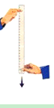
A．0.2 s B．0.15s
C．0.1 s D．0.05 s
５. 质量为m的物体，沿放在水平地面上倾角为θ的斜面匀速下滑，斜 面保持静止。下列说法正确的是（ ）
A. 物体对斜面的压力和斜面对物体的支持力是一对平衡力[]
B. 物体对斜面的压力是由于斜面形变而产生的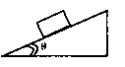
C. 物体受到的摩擦力的大小是mgcosθ
D. 斜面和物体都处于平衡状态
6．足球以8m/s的速度飞来，运动员把它以12m/s的速度反向踢出，踢球时间是0.2s，设球飞来的方向为正方向，则足球在这段时间内的加速度为（ ）
A． -200m/s² B． 200m/s²
C． -100m/s² D． 100m/s²
7．如图所示，电灯悬挂于两墙之间，更换绳OA，使连接点A向上移，但保
持O点位置不变，则A点向上移时，绳OA的拉力：（ ）
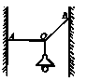
A.逐渐增大 B.逐渐减小
C.先增大后减小 D.先减小后增大
8.如图甲为一列简谐横波在某一时刻的波形图，图乙为介质中x＝2 m处的质点P以此时刻为计时起点的振动图像．下列说法错误的是 ( )
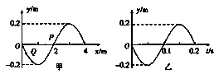
A．这列波的传播方向沿x轴的正方向
B．这列波的传播速度是20 m/s
C．经过0.15 s，质点P沿x轴的正方向传播了3 m
D．经过0.35 s，质点Q距平衡位置的距离小于质点P距平衡位置的距离
D．从到，质点通过的路程为
9．如图所示，从点光源S发出的一细束白光以一定的角度入射到三棱镜的表面，经过三棱镜的折射后发生色散现象，在光屏上ab之间形成一条彩色光带．下面的说法中正确的是：
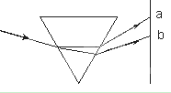
A．a侧是红色光，b侧是紫色光
B．通过同一双缝干涉装置，a侧光所形成的干涉条纹间距比b侧光的大
C．以相同的角度从某种介质射向空气若b侧光发生全反射，则a侧光也一定能发生全反射
D．在三棱镜中a侧光的传播速率大于b侧光的传播速率
10．如图，光滑斜面固定于水平面，滑块A、B叠放后一起冲上斜面，且始终保持相对静止，A上表面水平。则在斜面上运动时，以下说法正确的是（ ）
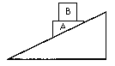
A．滑块B只受重力和支持力
B．滑块B受重力，支持力和沿斜面向上的摩擦力
C．滑块B受重力，支持力和水平向右的摩擦力
D．滑块B受到重力，支持力和水平向左的摩擦力
二、不定项选择题（共 4小题，每小题 4分，共计16分．在每小题给出的四个选项中，有的小题只有一个选项符合题意，有的小题有多个选项符合题意。全选对的得 4分，漏选得2分，错选、不选得 0 分．）

11．如图所示为甲、乙两物体从同一地点沿同一直线运动的v-t图象，
则（ ）
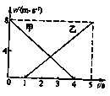
A．甲、乙两物体运动方向相反
B．甲、乙两物体的加速度方向相反
C．前4s内甲物体的位移是32m
D．甲、乙两物体在2.5s末速度相同
12．如图，当小车向右加速运动时，物块M 相对于车厢静止于竖直车厢壁上，当车的加速度增大时，则（ ）
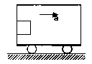
A、M受摩擦力增大
B、物块M对车厢壁的压力增大
C、物块M仍能相对于车静止
D、M将与小车分离
13.在水平地面上运动的小车车厢底部有一质量为m₁的木块，木块和车厢通过一根轻质弹簧相连接，弹簧的劲度系数为k.在车厢的顶部用一根细线悬挂一质量为m₂的小球．某段时间内发现细线与竖直方向的夹角为θ，在这段时间内木块与车厢保持相对静止，如图所示．不计木块与车厢底部的摩擦力，则在这段时间内弹簧的形变为( )
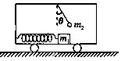
A．伸长量为 B．压缩量为
C．伸长量为 D．压缩量为
14 ．如图所示，一物体M放在粗糙的斜面上保持静止，斜面静止在粗糙的水平面上．现用水平力F推物体M时，M和斜面仍保持静止状态，则下列说法中正确的是（ ）
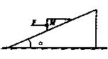
A．斜面体受到地面的支持力增大
B．斜面体受到地面的摩擦力一定增加
C．物体M受到的斜面静摩擦力可能减小
D．若F使M在斜面上加速上滑，斜面保持静止，则斜面体受到
地面的支持力一定减小
三、实验题（共3小题，每空2分，共20分。）
15．某同学在做“研究弹簧的形变与外力的关系”实验时，将一轻弹簧竖直悬挂让其自然下垂；然后在其下部施加外力F，测出弹簧的总长度L，改变外力F的大小，测出几组数据，作出外力F与弹簧总长度L的关系图线如图所示．(实验过程是在弹簧的弹性限度内进行的)由图可知该弹簧的自然长度为________cm；该弹簧的劲度系数为________N/m，当Ｆ＝15Ｎ（弹簧在弹性限度内）时，弹簧的长度为________cm 。
16．做匀变速直线运动的小车带动纸带通过打点计时器,打出的部分计数点如图所示.每相邻两计数点间还有四个点未画出来,打点计时器使用的是50 Hz的低压交流电. （结果均保留两位小数）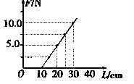
①相邻两计数点间的时间间隔是 ｓ，打点计时器打“2”时,小车的速度v₂ =
m/s.
②小车的加速度大小为________m/s²（要求用逐差法求加速度）
③请你依据本实验原理推断第7计数点和第8计数点之间的距离大约是 cm
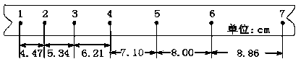
17．某同学用如图所示的实验装置来验证“力的平行四边形定则’。弹簧测力计A挂于固定点P，下端用细线挂一重物M。弹簧测力计B的一端用细线系于O点，手持另一端向左拉，使结点O静止在某位置。分别读出弹簧测力计A和B的示数，并在贴于竖直木板的白纸上记录O点的位置和拉线的方向。
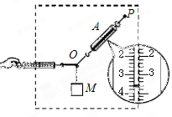
(1)图中弹簧测力计A的示数为 N
(2)下列不必要的实验要求是
A.应测量重物M所受的重力
B.弹簧侧力计应在使用前校零
C.拉线方向应与木板平面平行
D.改变拉力进行多次实验，每次都使O点静止在同一位置
(3)某次实验中，该同学发现弹簧测力计A的指针稍稍超出量程，请提出一个解决办法

四、计算题（四小题，共34分。解答应写出必要的文字说明、方程式和重要演算步骤。）
18.( ８分) 航模兴趣小组设计出一架遥控飞行器，其质量m=2kg，动力系统提供的恒定升力
F=28 N。试飞时，飞行器从地面由静止开始竖直上升。设飞行器飞行时所受的阻力大小不变，
g取l Om/s²,
(1)第一次试飞，飞行器飞行t1=8s时到达高度H= 64 m。求飞行器所阻力f的大小;
(2)第二次试飞，飞行器飞行t2=6 s时遥控器出现故障，飞行器立即失去升力。求飞行器能达到的最大高度h;

19．(8分) 如图，质量m=2kg的物体静止于水平地面的A处，A、B间距L=20m。用大小为30N，沿水平方向的外力拉此物体，经t₀=2s拉至B处。(取g=10m/s²)
(1)求物体与地面间的动摩擦因数μ；
(2)若拉力改为大小20N，与水平方向成37°斜向右上方，仍使物体在拉力作用下从A处由静止开始运动到B处，求运动时间。
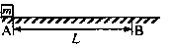

20.(８分) 一光滑圆环固定在竖直平面内,环上套着两个小球A和B(中央有孔),A、B间由细绳连接着,它们处于如图所示位置时恰好都能保持静止状态。此情况下,B球与环中心O处于同一水平面上,A、B间的细绳呈伸直状态,与水平线成30°夹角,已知B球的质量为3kg,求细绳对B球的拉力和A球的质量m_{A}。(g=10m/s²)
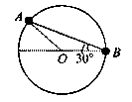

21．(10分) 一传送带装置如图所示，其中AB段是水平的，长度L_{AB}=4m，BC段是倾斜的，长度L_{BC}=5m，倾角为θ=37°，AB和BC在B点通过一段极短的圆弧连接（图中未画出圆弧），传送带以v=4m/s的恒定速率顺时针运转．已知工件与传送带间的动摩擦因数μ=0.5，重力加速度g取10m/s²．现将一个工件（可看作质点）无初速地放在A点．求：
（sin37°=0.6，cos37°=0.8）
（1）工件第一次到达B点所用的时间；
（2）工件运动了23s时距A点右侧的水平距离．

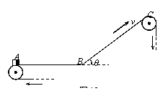
白云中学2013学年第一学期第一次月考试卷
高三物理答案
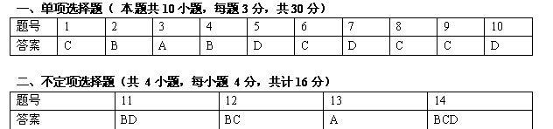
三、实验题（共3小题，每空2分，共20分。）
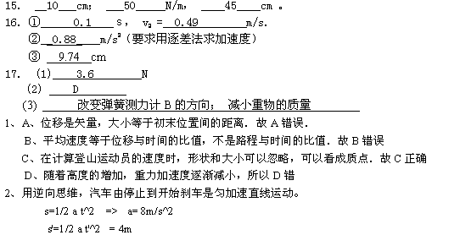
3、根据力的合成三角形（或平行四边形）法则即可判断A正确。
4、木尺做自由落体运动，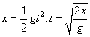，将x=0.11m,g=10代入可得选项B正确。
5、A、物体对斜面的压力和斜面对物体的支持力是一对相互作用力，故A错误；
B、物体对斜面的压力是由于物体发生形变而产生的，故B正确；
C、物体受到的摩擦力的大小是mgsina
D、静止和匀速都是平衡状态
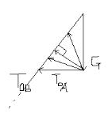
6、由题，设球飞来的方向为正方向，则有初速度v0=8m/s，末速度v=-12m/s，时间t=0.2s．根据加速度的定义式得
加速度a=$\frac{v−v_{0}}{t}=\frac{−\text{12}−8}{0\text{.}2}=−\text{100}m/{s^{2}}$
7、OA和OB的合力不变，而且OB力的方向不变，OA从水平向上提，可用矢量三角形判断，答案是D
8，由振动图像知，t＝0时刻，质点P向下振动，故波向右传播，A选项正确；波速v＝＝ m/s＝20 m/s，B选项正确；在波动过程中质点不会随波传播，C选项错误；经过0.35 s＝T，质点P在正向最大位移处，质点Q一定不在最大位移处，D选项正确．
答案 C
9、由于a侧光的偏折程度大于b侧光，故三棱镜对a侧光的折射率大于对b侧光的折射率，a侧是紫色光，b侧是红色光，A错误。红光的波长大于紫光的波长，由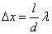可知通过同一双缝干涉装置，紫光所形成的干涉条纹间距比红光的小，B错误。紫光的频率大于红光的频率，故若红光发生全反射则紫光一定发生全反射，C正确。由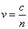可知在三棱镜中紫光的传播速率小于红光的传播速率，故D错误。
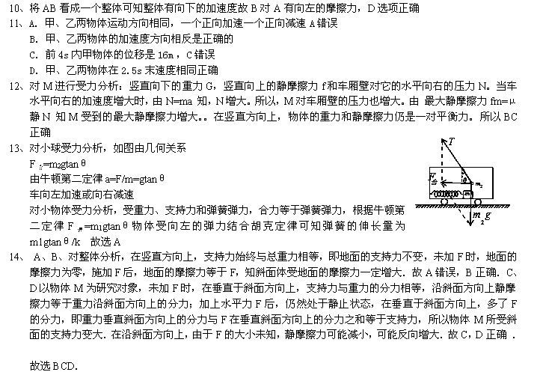15、由图线和坐标轴交点的横坐标表示弹簧的原长可知弹簧的原长为10cm；当拉力为10．N时，弹簧的形变量为x=30-10=20cm=0.2m由胡克定律F=kx得：k=F/x==50N/m
16、看出从左到右是一个加速的过程。易知相邻两点的时间间隔T=0.02*5=0.1s.两者间的平均速度求得：v=1/2(S1+S2)=0.4905m/s.相邻的时间间隔的位移差为▷S=aT2(平方）
所以7、8点之间的位移为S=S6（6、7点之间的位移）+▷S=8.86+1/9(S6-S3+S5-S2+S4-S1)【▷S的平均值】=9.742cm
17、（1）弹簧测力计读数，每1N被分成5格，则1格就等于0.2N．图指针落在3N到4N的第3格处，所以3.6N．故答案为：3.6．
（2）A、实验通过作出三个力的图示，来验证“力的平行四边形定则”，因此重物的重力必须要知道．故A项也需要；
B、弹簧测力计是测出力的大小，所以要准确必须在测之前校零．故B项也需要；
C、拉线方向必须与木板平面平行，这样才确保力的大小准确性．故C项也需要；
D、当结点O位置确定时，弹簧测力计A的示数也确定，由于重物的重力已确定，两力大小与方向均一定，因此弹簧测力计B的大小与方向也一定，所以不需要改变拉力多次实验．故D项不需要．
故选D．
（3）当弹簧测力计A超出其量程，则说明弹簧测力计B与重物这两根细线的力的合力已偏大．又由于挂重物的细线力的方向已确定，所以要么减小重物的重量，要么改变测力计B拉细线的方向，从而使测力计A不超出量程．
故答案为：改变弹簧测力计B的方向； 减小重物的质量
